**Un pasito más SQL**

La prueba que la página web <https://sqlpd.com/> es bastante limitada y en el momento en el que quieres avanzar para aprender algo más avanzado que las primeras 11 misiones. Tras hablar con el compañero Jesus Diego (<https://github.com/Txus77/> ) en la evaluación de la tarea, me recomendó seguir aprendiendo en la plataforma [Khan Academy](https://www.khanacademy.org/) y así lo hice.

**Descripción de la plataforma**

Estos cursos siguen la siguiente dinámica:

A-Secuencia de:

-Vídeo explicativo

-Tarea

B-Proyecto final

Los vídeos incluyen subtítulos y se pueden ver en YouTube mientras estás realizando las tareas. Es muy cómodo.

Además, la herramienta facilita la tarea, ya que, hay un asistente que te va diciendo si lo que estás planteando está mal, incluso incluyendo pistas en cada paso.

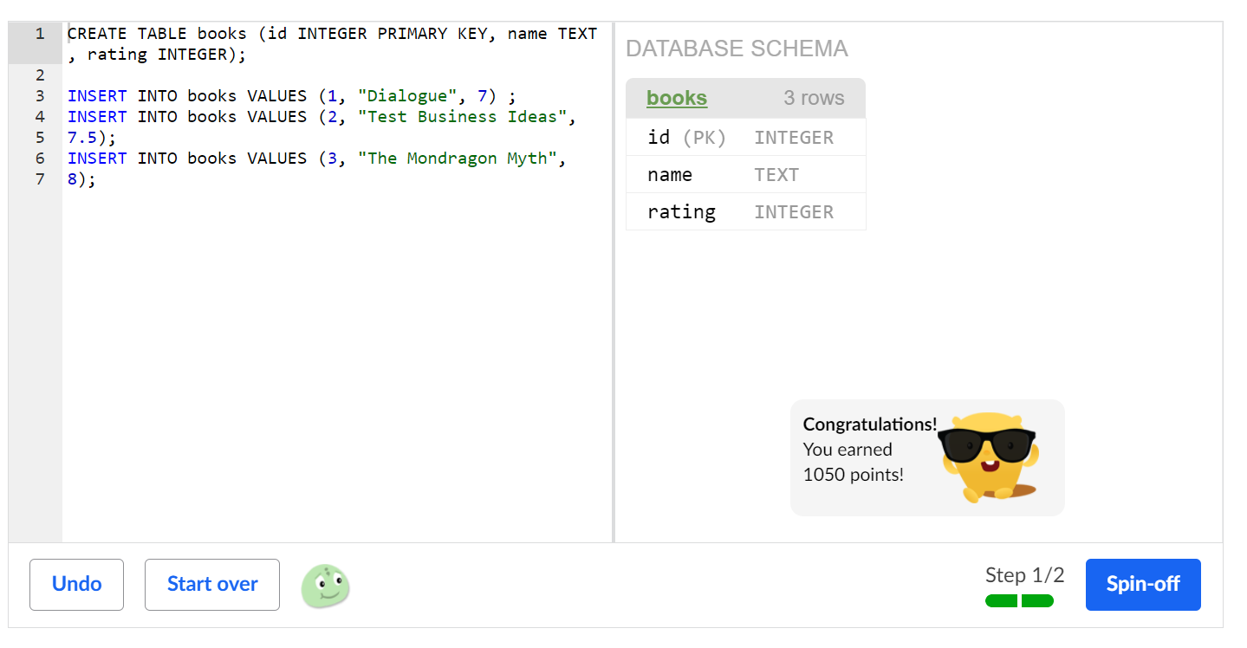

*Figura 1. Recogido de:* [*https://www.khanacademy.org/computing/computer-programming/sql/sql-basics/pc/challenge-book-list-database*](https://www.khanacademy.org/computing/computer-programming/sql/sql-basics/pc/challenge-book-list-database)

A esto hay que añadirle que, en el proyecto final, hay una autoevaluación, ya que, como el reto es tan amplio, debes ir por tu parte viendo si cumples los requisitos que te piden:

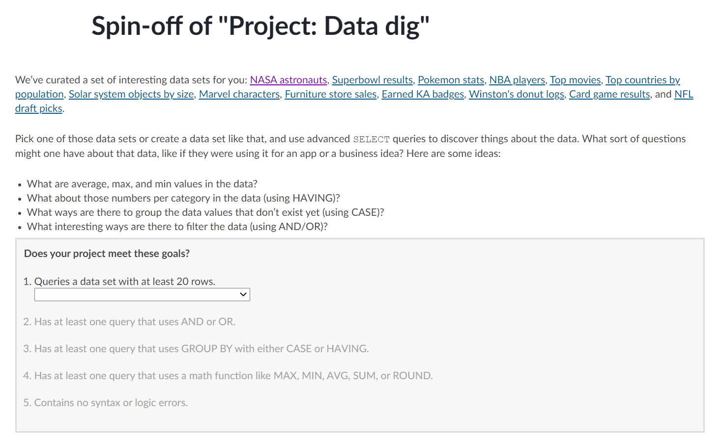

*Figura 2. Recogida de:* [*https://www.khanacademy.org/computing/computer-programming/sql/more-advanced-sql-queries/pp/project-data-dig*](https://www.khanacademy.org/computing/computer-programming/sql/more-advanced-sql-queries/pp/project-data-dig)

**Cursos realizados**

1. SQL basics

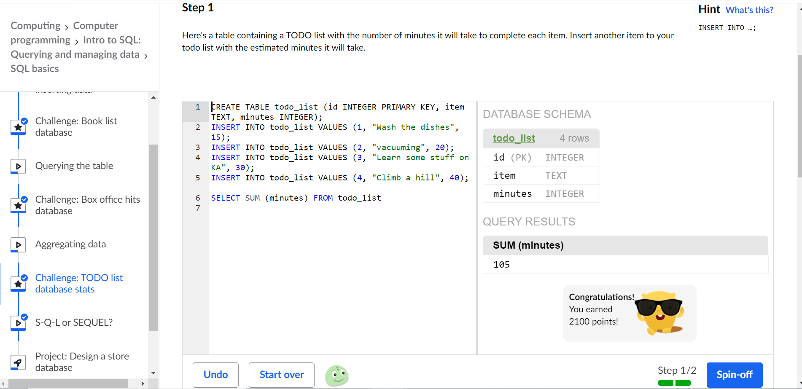

*Figura 3. Recogida de:* [*https://www.khanacademy.org/computing/computer-programming/sql/sql-basics/pc/challenge-todo-list-database-stats*](https://www.khanacademy.org/computing/computer-programming/sql/sql-basics/pc/challenge-todo-list-database-stats)

2. More advanced SQL queries

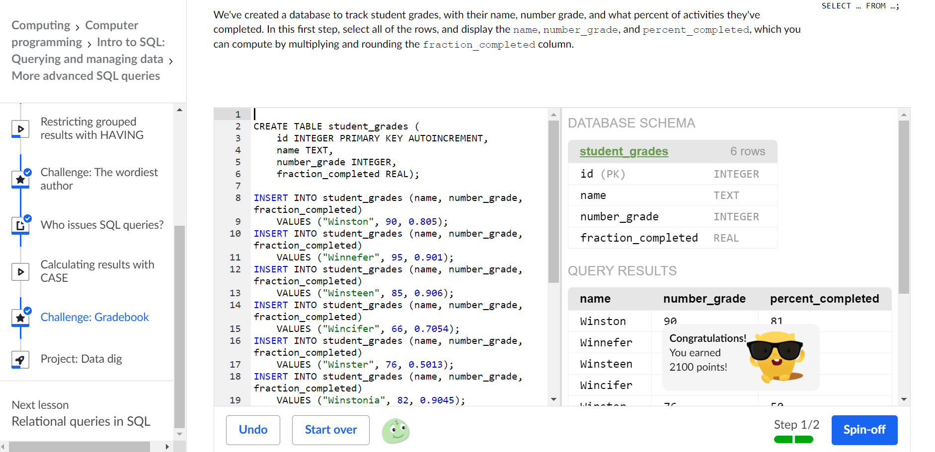

*Figura 4.* [*https://www.khanacademy.org/computing/computer-programming/sql/more-advanced-sql-queries/pc/challenge-gradebook*](https://www.khanacademy.org/computing/computer-programming/sql/more-advanced-sql-queries/pc/challenge-gradebook)